

INDICAÇÃO Nº ______ /2026.

INDICO à Mesa, após ouvido o Plenário em sua forma regimental, que seja enviado expediente ao Excelentíssimo Senhor Marcilio Régio, Prefeito do Município de Goiana, solicitando ao setor competente, que veja a possibilidade de reformar e ampliar a Feira Livre de Ponta de Pedras, Goiana-PE, incluindo a possibilidade de desapropriação do terreno localizado ao lado da atual feira, com o objetivo de ampliar o espaço destinado aos feirantes e melhorar a estrutura do local.
Sala das Sessões da Câmara Municipal de Goiana, em 10 de março de 2026.

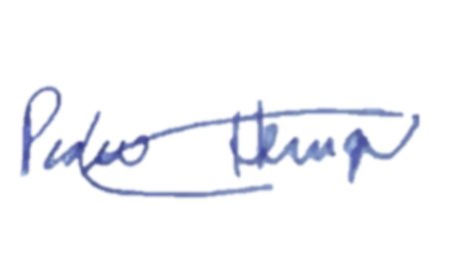

Ver: Pedro Henrique



JUSTIFICATIVA

A Feira Livre de Ponta de Pedras é um importante espaço de comércio e convivência para a comunidade, reunindo feirantes, agricultores, pescadores e consumidores, além de contribuir significativamente para a economia local.
Ao longo dos anos, a feira tornou-se um ponto tradicional da localidade, sendo frequentada por moradores e visitantes que buscam produtos variados e fortalecem o comércio popular.
Entretanto, o espaço atualmente utilizado já não comporta adequadamente a demanda existente, o que acaba gerando dificuldades na organização das bancas e na circulação de pessoas.
Essa realidade evidencia a necessidade de uma reforma estrutural na área atual da feira, proporcionando melhores condições de trabalho para os feirantes e mais conforto para a população.
Além disso, existe ao lado da feira um terreno com grande potencial para ampliação do espaço, o que permitiria uma melhor organização e expansão das atividades comerciais.
Dessa forma, a avaliação da possibilidade de desapropriação desse terreno poderá viabilizar a ampliação da feira, garantindo mais estrutura, organização e valorização para esse importante espaço de comércio da comunidade.
Sala das Sessões da Câmara Municipal de Goiana, em 10 de março de 2026.
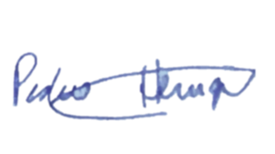

Ver: Pedro Henrique

